简号 J1⑧150：『年课』残牍

来源出处
里耶古城一号井第八层出土，原整理号 8-150。
释文、注释：《里耶秦简牍校释》第一卷，第 91 页。
图版、单字字形：秦簡字形庫（www.kaom.net）《里耶1》。

图片
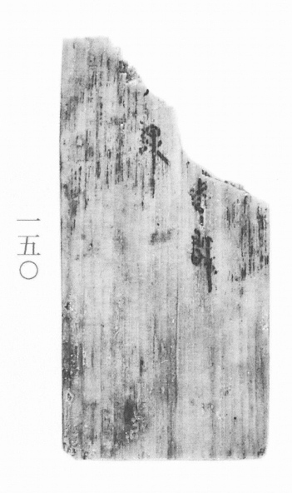
图1 里耶秦简 8-150 实物照片。出处：秦簡字形庫（www.kaom.net）《里耶1》图版。
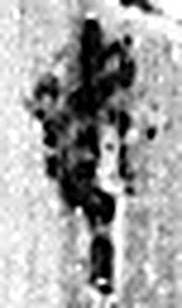 年 穀孰也。从禾千聲。《春秋傳》曰：“大有秊。”（《说文解字》卷七·禾部）
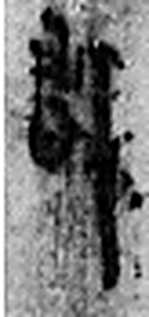 課 試也。从言果聲。（《说文解字》卷三·言部）
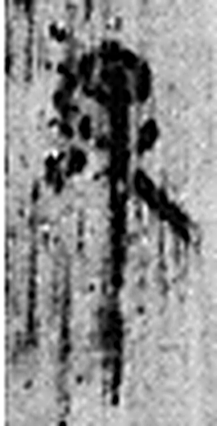 課 試也。从言果聲。（《说文解字》卷三·言部）
图2 8-150 逐字字形与本义（共 3 字，按原简文字序）。字形出处：秦簡字形庫（www.kaom.net）《里耶1》；本义出处：《说文解字》大徐本。

释文
〼【年】课Ⅰ
〼□课Ⅱ8-150

文字

书法
简面漫漶，仅右上角数字笔画可辨，其余不可辨（据图1）。

简牍形制
残片，上端残缺成斜口，右侧中部有一处大缺口（据图1）。

书写方式
残存字分两栏，单行竖写（据图1、据释文）。

美育价值
两栏都以『课』字收尾，应为同类记账文字的残片（据释文）。

